Ejemplo 1
#include<iostream>
#include<string>
using namespace std;

struct Alumno{
int legajo;
string nombre;
int edad;
Alumno* siguiente;
};

void insertarAlumno(Alumno*& cabeza, int legajo, string nombre, int edad){
Alumno* nuevo = new Alumno();
nuevo -> legajo = legajo;
nuevo -> nombre = nombre;
nuevo -> edad = edad;
nuevo -> siguiente = nullptr;

if( cabeza == nullptr){
cabeza = nuevo;
} else {
Alumno* actual = cabeza;
while(actual -> siguiente != nullptr){
actual = actual -> siguiente;
}
actual -> siguiente = nuevo;
}
}

void mostarAlumnos(Alumno* cabeza){
cout<<"\n--- Lista de Alumnos ---"<<endl;
Alumno* actual = cabeza;
while(actual != nullptr){
cout<<"Legajo: "<< actual -> legajo
<<" | Nombre: "<< actual -> nombre
<<" | Edad: "<<actual -> edad <<endl;
actual = actual -> siguiente;
}
}

int main(){
Alumno* lista = nullptr;
int n;

cout<<"Cuantos alumnos desea Registrar? ";
cin>>n;
cin.ignore(); //limpiar buffer despues de leer numero;

for(int i= 0; i<n; i++){
int legajo, edad;
string nombre;

cout<<"\nAlumno "<<i+1<<endl;
cout<<"Legajo: ";
cin>>legajo;
cin.ignore(); //limpiar buffer despues de leer numero;

cout<<"Nombre: ";
getline(cin, nombre);

cout<<"Edad: ";
cin>>edad;
cin.ignore(); //limpiar buffer

insertarAlumno(lista, legajo, nombre, edad);
}

mostarAlumnos(lista);

return 0;
}
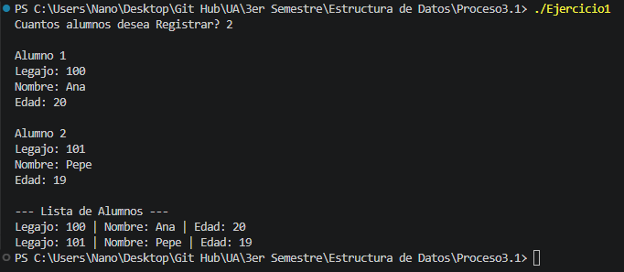

Selecciona un tema de entre las opciones de abajo y luego escribe el planteamiento y la solución
Opción 1 : clínica
Opción 2 : banco
Opción 3 : comercio

// Ejercicio sobre un Banco
#include<iostream>
#include<string>
using namespace std;

struct Cliente{
int numeroCuenta;
string nombre;
double saldo;
Cliente* siguiente;
};

void insertarCliente(Cliente*& cabeza, int numeroCuenta, string nombre, double saldo){
Cliente* nuevo = new Cliente();
nuevo -> numeroCuenta = numeroCuenta;
nuevo -> nombre = nombre;
nuevo -> saldo = saldo;
nuevo -> siguiente = nullptr;

if(cabeza == nullptr){
cabeza = nuevo;
} else {
Cliente* actual = cabeza;
while(actual -> siguiente != nullptr){
actual = actual -> siguiente;
}
actual -> siguiente = nuevo;
}
}

void mostrarClientes(Cliente* cabeza){
cout<<"\n--- Lista de Clientes del Banco ---"<<endl;
Cliente* actual = cabeza;

while(actual != nullptr){
cout<<"Numero de Cuenta: "<<actual -> numeroCuenta
<<" | Nombre: "<<actual -> nombre
<<" | Saldo: "<<actual -> saldo<<" Gs."<<endl;

actual = actual -> siguiente;
}
}

int main(){
Cliente* lista = nullptr;
int n;

cout<<"Cuantos clientes desea registrar? ";
cin>>n;
cin.ignore();

for(int i = 0; i<n; i++){
int numeroCuenta;
double saldo;
string nombre;

cout<<"\nCliente "<<i+1<<endl;

cout<<"Numero de Cuenta: ";
cin>>numeroCuenta;
cin.ignore();

cout<<"Nombre: ";
getline(cin, nombre);

cout<<"Saldo: ";
cin>>saldo;
cin.ignore();

insertarCliente(lista, numeroCuenta, nombre, saldo);
}

mostrarClientes(lista);

return 0;
}

